François Vanier
Décès: 10 août 1865, Saint Augustin co.Deux Montagnes, Québec.
Sépulture : 12 août 1865, Saint Augustin co.Deux Montagnes, Québec.

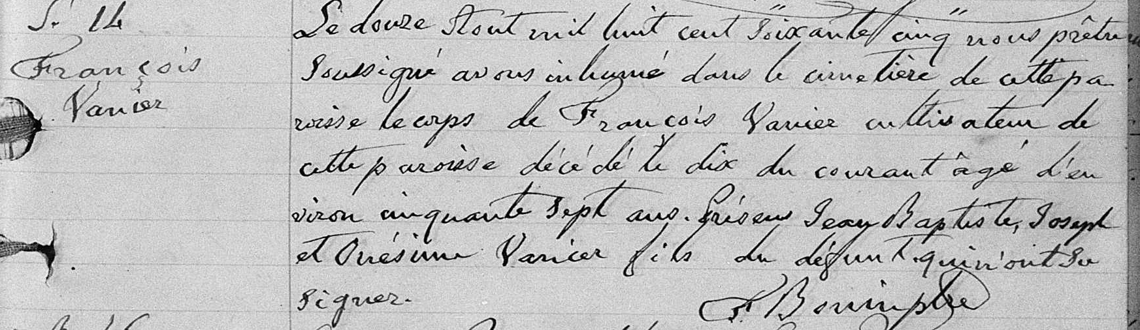

S-14 Le douze Aout mil huit cent soixante cinq nous prêtre soussigné avons inhumé
François dans le cimetière de cette paroisse le corps de François Vanier cultivateur de
Vanier cette paroisse décédé le dix du courant âgé d’environ cinquante sept ans.
Présens Jean Baptiste, Joseph et Onésime Vanier fils du défunt qui n’ont su signer.

Bonin ptre.

Référence : Family Search.

